2025 级新生学信网学籍查询操作手册
一、查询步骤
1.登录“中国高等教育学生信息网”（网址：https://www.chsi.com.cn/），打开网址，找到如图1所示学信档案模块：
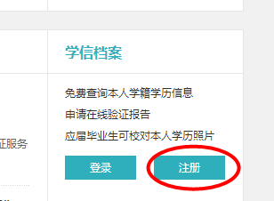

图1 学信档案页面
2.在图1中点击“注册”按钮，注册学信网账号，注册界面如图2所示。
重要提示：注册后，该账号为学生在学信网查询本人学籍学历信息的唯一凭证，请务必妥善保管、牢记用户名和密码。（今后学籍、学历、征兵入伍等都会用到的，再次提示，请牢记学信网用户名和密码）
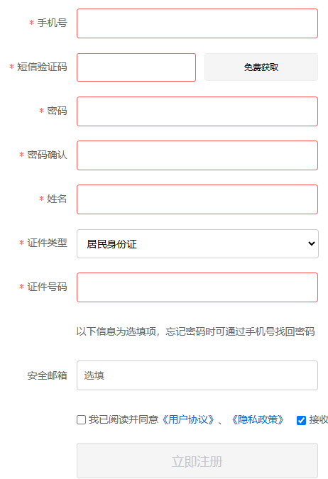
图2 学信网注册界面
3.注册成功之后，返回图1所示的“学信档案页面”，输入注册的用户名和密码，再点击“登录”按钮如图4，然后验证本人身份如图5。 进入如图6所示的学籍学历信息查询界面。

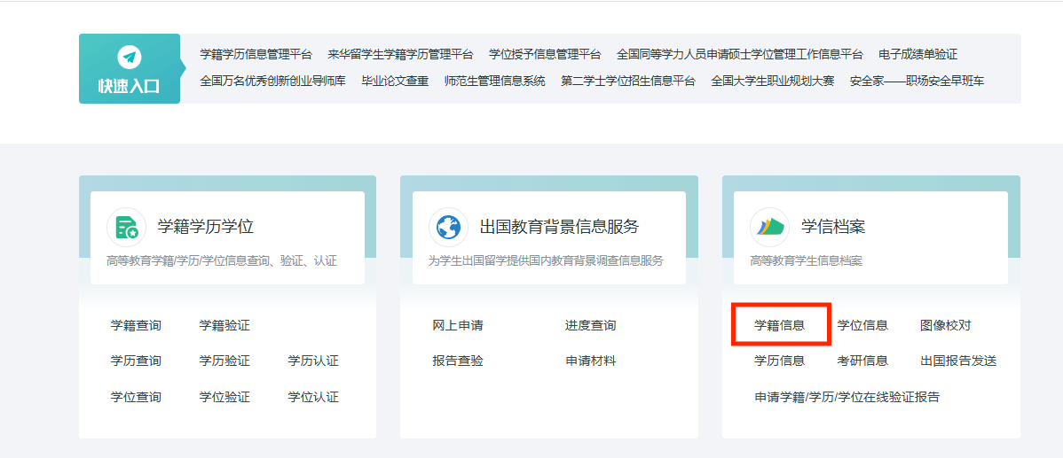
图3 学籍学历信息登录界面
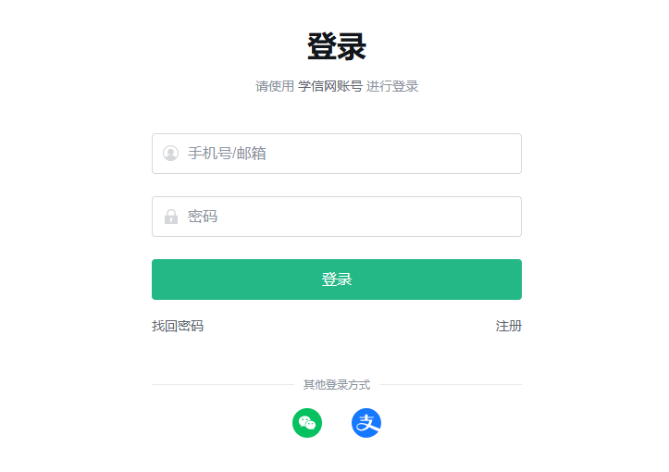
图4 学籍学历信息登录界面
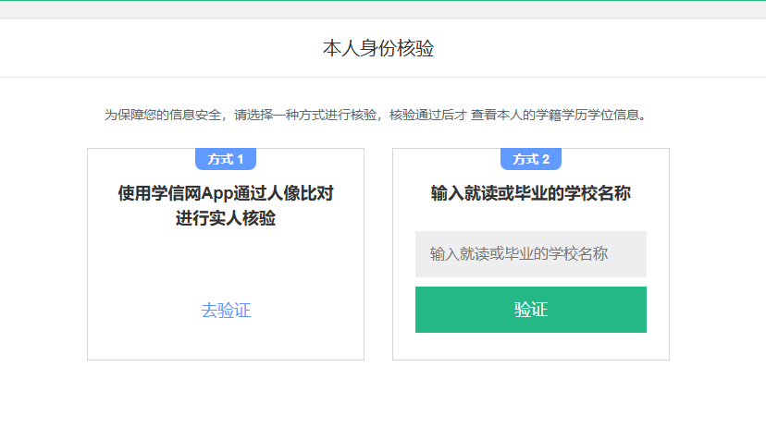
图5 学籍学历信息验证界面
4.输入用户名和密码，登录成功后，核对录取照片、姓名、性别、民族、出生日期、身份证号、考生号、学号（15位学籍号，请牢记）、院校名称、专业名称、班级、层次、学制、学历类别、学习形式、入学日期、学籍状态、预计毕业时间等基本信息。
请在本页面查询自己的学籍信息是否正确。如信息有误，请班长及时将有关信息汇总报送给辅导员，由辅导员老师及时联系教务处教学运行科沟通处理。
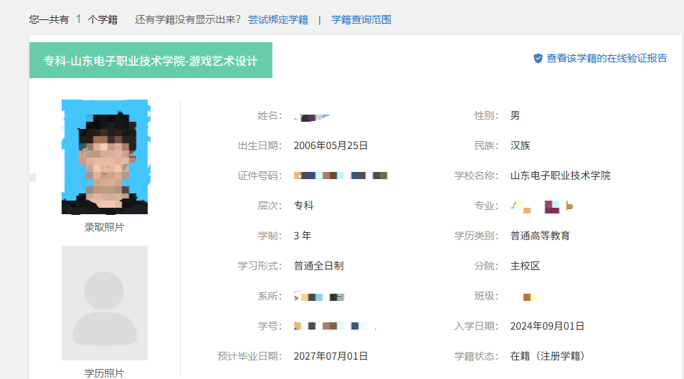
图6 学籍学历信息页面
5.确认信息无误后，绑定学籍如图7
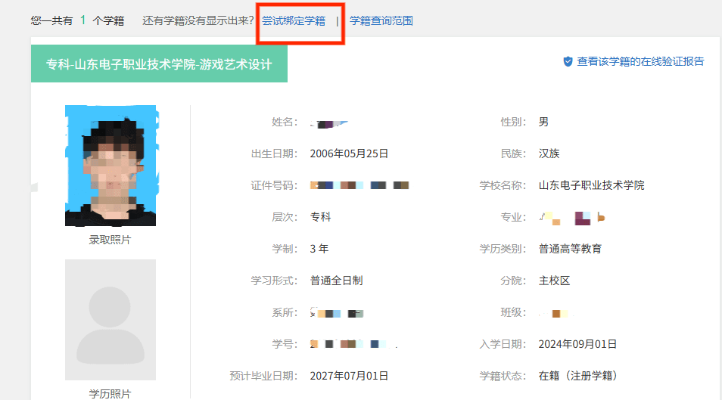
图7 绑定学籍页面
6.注意：绑定学籍学号必须为学信网上显示的学号（即学信网上查询到的15位学号（又称学籍号），不是校内8位学号），如图8，没有问题点击确定即可绑定学籍，如图9。
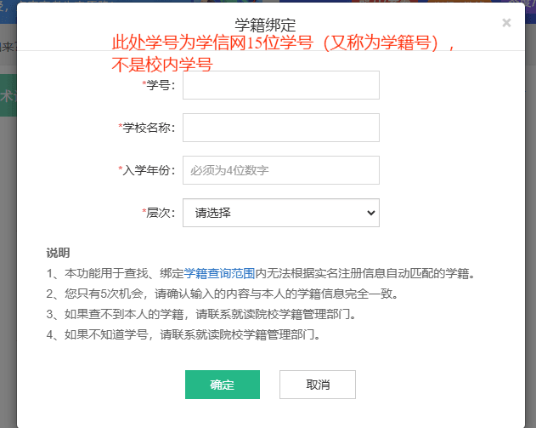
图8

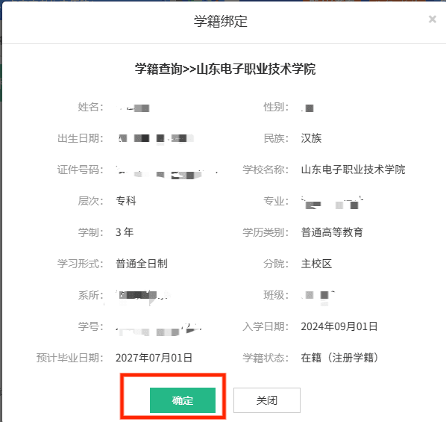
图9

二、特殊情况的解决办法
1.在校生证件号码已被注册的请参考
https://account.chsi.com.cn/account/help/sfzhcf.jsp，按照实际操作有三种解决途径：上传手持身份证照片、请求大学同学协助审核、提供学籍或学历信息。请求大学同学协助审核解决较快，建议使用，具体步骤为：点击“同学协助解决”后出现一个界面，要求输入同学的姓名、手机号，手机号必须是已在学信网注册的手机号，点确认后，将向要求协助同学发出协助信息，协助同学登陆自己的学信档案，点击右上角的“用户”，将出现被协助同学的用户界面，看此界面将会在右上角看到一个“收件箱”菜单，再点击用户界面右上角的收件箱，将看到同学协助信息，点击“是”，将替学生解决了问题，申请协助同学再次登陆自已的学信档案，将会发现已解决。
2.在校生手机号码被注册的请参考
https://account.chsi.com.cn/account/preregister.action?from=chsi-home进行1.登录2.找回密码3.找客服协助审核。
学信网为教育部学籍学历查询唯一网站，由全国高等学校学生信息咨询与就业指导中心负责运行，密码忘记等特殊情况请联系学信网客服解决。

